Segundo Juego de Prueba de Gestión de Estanterías

Probaremos algunas de las funcionalidades de la Gestión de Estanterías, damos por hecho que existe un usuario registrado el cual ya ha iniciado sesión y ha añadido 4 productos y 2 estanterías con productos, algunos datos importantes son:

Nombre de Usuario: gestionEst2

Contraseña: gestionest2

Productos: manzana, pera, uva, sandia

Estanterías: estante {manzana, pera, uva, sandia}

fruta {manzana, pera, uva}

Nos encontramos en la pantalla de usuario:

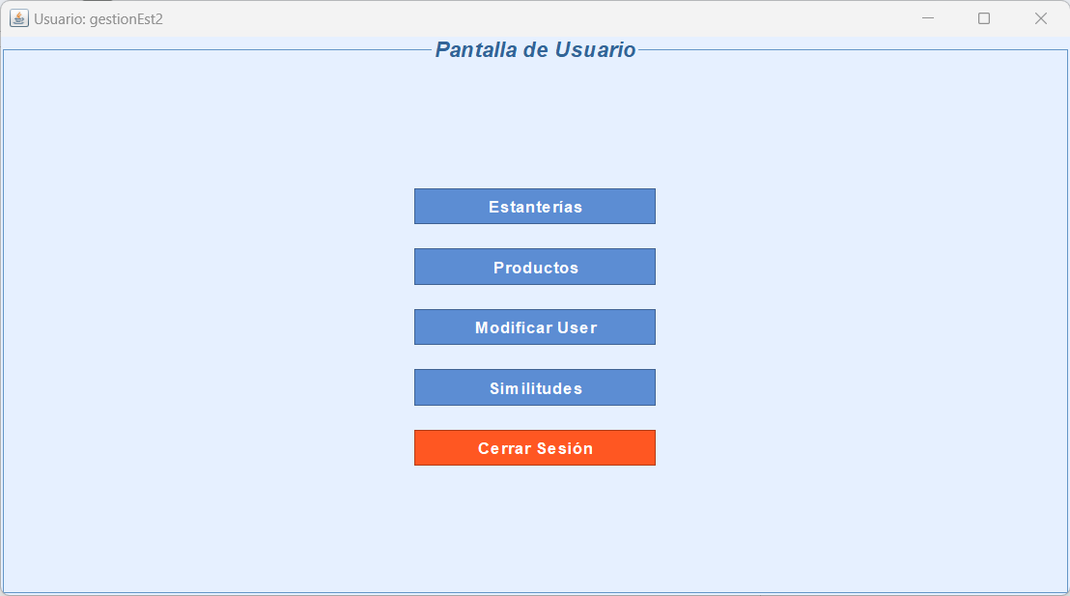

Presionamos *Estanterías* y nos redirige a la siguiente pantalla:

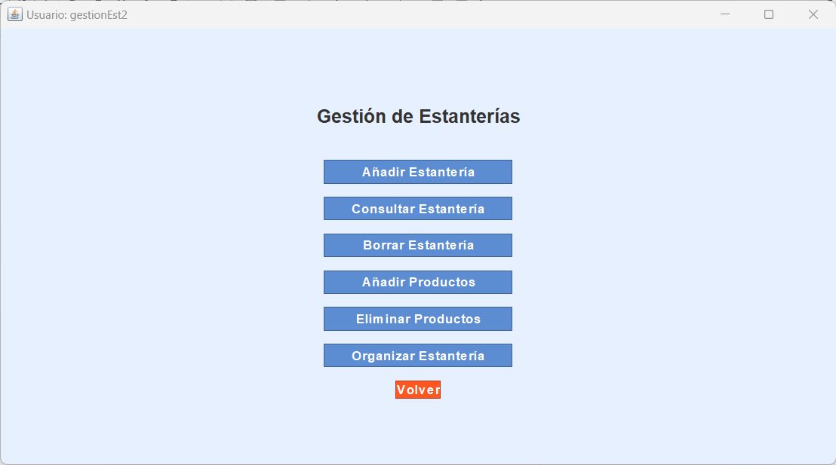

Presionamos *Eliminar Productos* y nos aparece la siguiente pantalla:

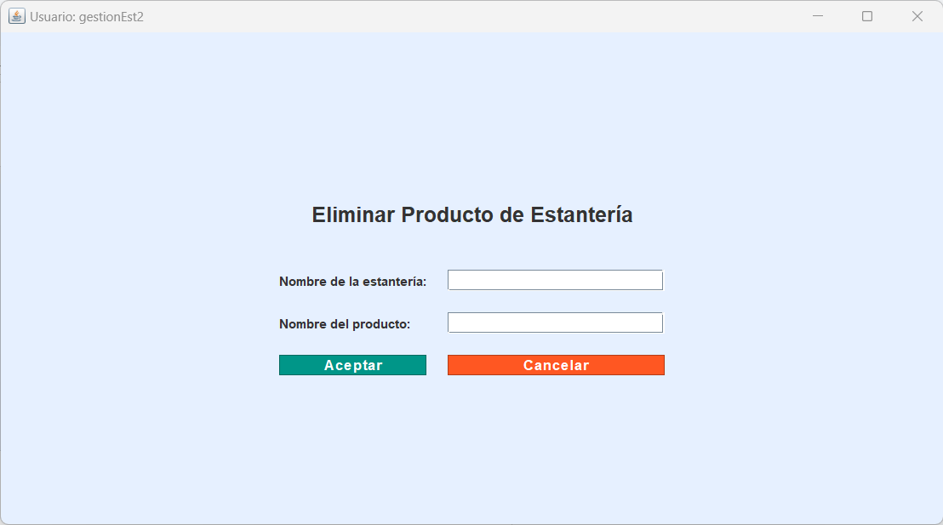

Completamos los campos con los siguientes datos:

Nombre de la estantería: estante

Nombre del producto: manzana

Y presionamos *Aceptar*, nos aparece el siguiente mensaje:

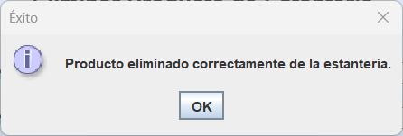

Presionamos *OK*, y nos aparece nuevamente la pantalla de eliminar producto, rellenamos nuevamente los campos con los siguientes datos y presionamos *Aceptar*:

Nombre de la estantería: estante

Nombre del producto: manzana

Nos aparece el siguiente mensaje de error:

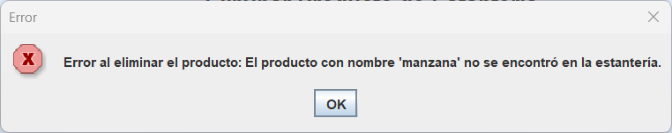

Presionamos *OK* y nos aparece nuevamente la pantalla de eliminar producto, ahora presionamos *Cancelar* y se nos redirige a la pantalla de gestión de estanterías:

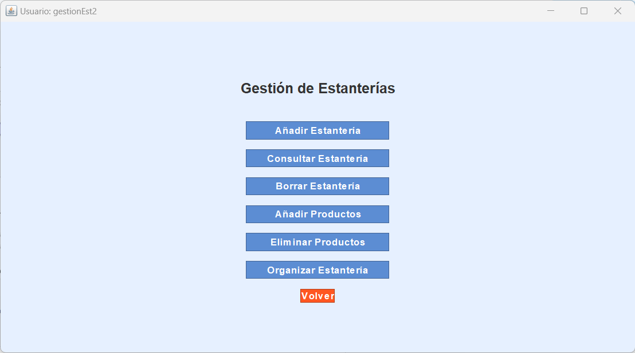

Presionamos el botón *Consultar Estantería* y nos aparece la siguiente pantalla:

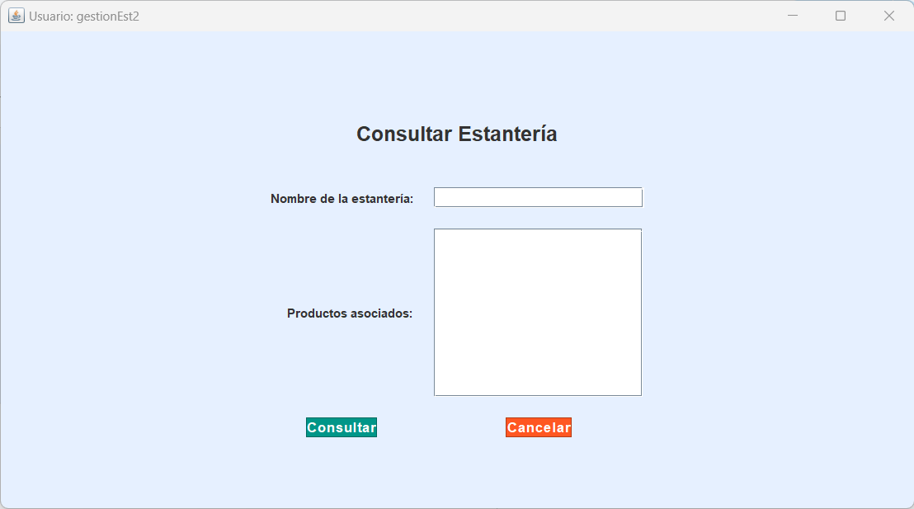

“Nombre de la estantería” lo rellenamos con “estante” y presionamos *Consultar*, nos aparece la siguiente pantalla:

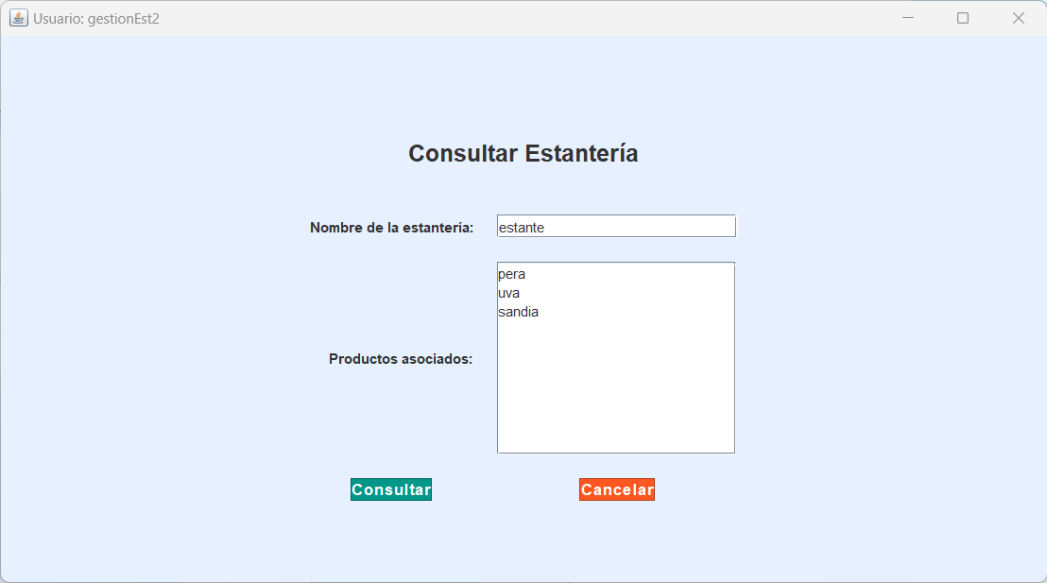

Presionamos *Cancelar* y se nos redirige a la pantalla de gestión de estanterías.

Desde esa pantalla presionamos *Añadir Productos* y nos aparece la siguiente pantalla:

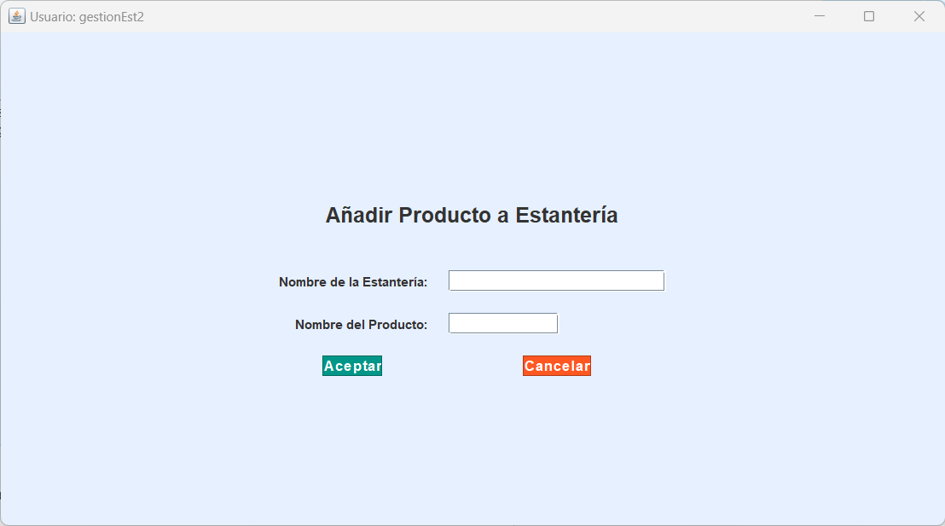

Rellenamos los campos con los siguientes datos y presionamos *Aceptar*:

Nombre de la Estanteria: fruta

Nombre del Producto: sandia

Nos aparece el siguiente mensaje:

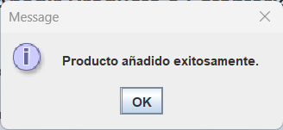

Presionamos *OK* y se nos redirige automáticamente a la pantalla de gestión de estanterías, presionamos nuevamente en *Consultar Estantería* y rellenamos el campo de la siguiente manera:

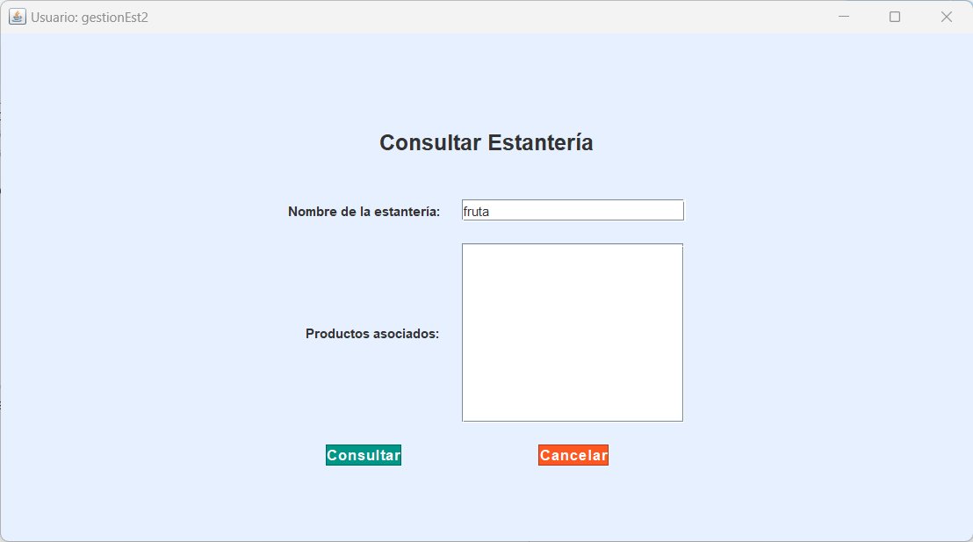

Presionamos *Aceptar* y nos aparece lo siguiente:

